รูปภาพกิจกรรม
โครงการอนุรักษ์พันธุกรรมพืชอันเนื่องมาจากพระราชดำริ
สมเด็จพระเทพรัตนราชสุดาฯ สยามบรมราชกุมารี
ประจำปีงบประมาณ พ.ศ.2566 ฐานทรัพยากรท้องถิ่นตำบลท่าสาย

กิจกรรมที่ 3 กิจกรรมปลูกรักษาพันธุกรรมพืช
-ทำเส้นทางศึกษาพันธุ์ไม้ในพื้นที่ปกปัก จำนวน 1 เส้นทาง (พืชและสมุนไพร จำนวน 40 ชนิด) หมู่ที่ 6 บ้านหัวดอย
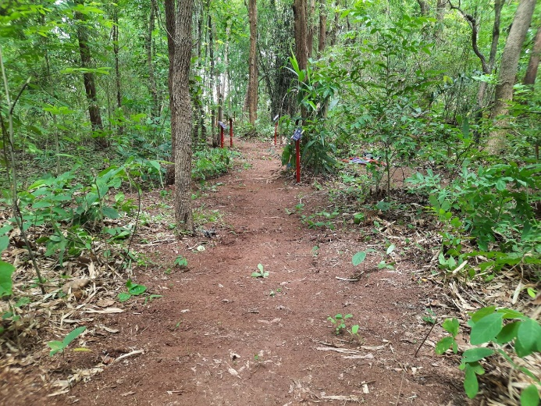
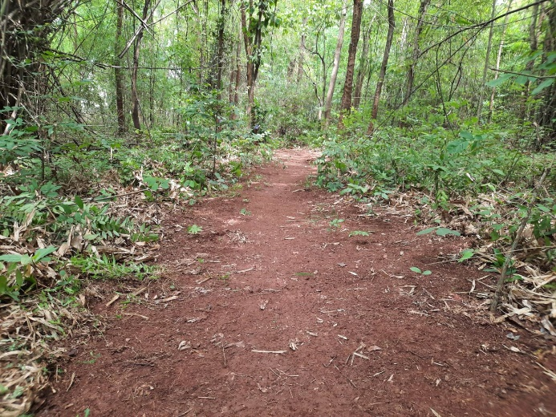

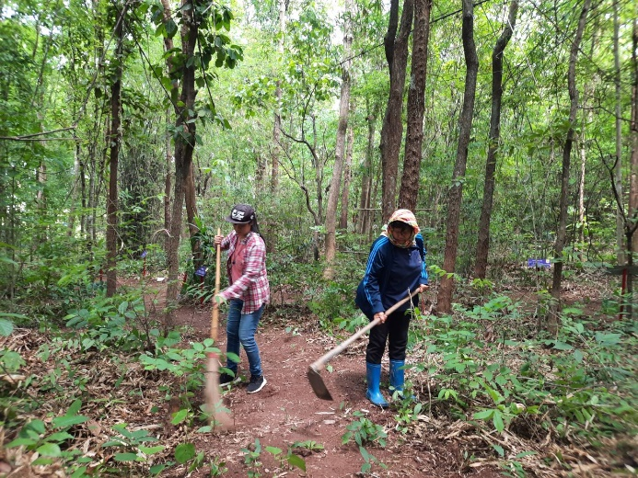
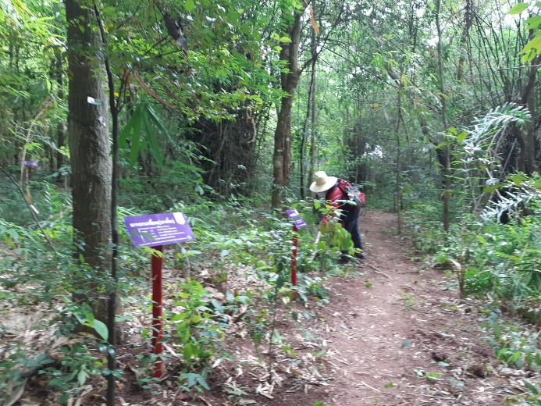

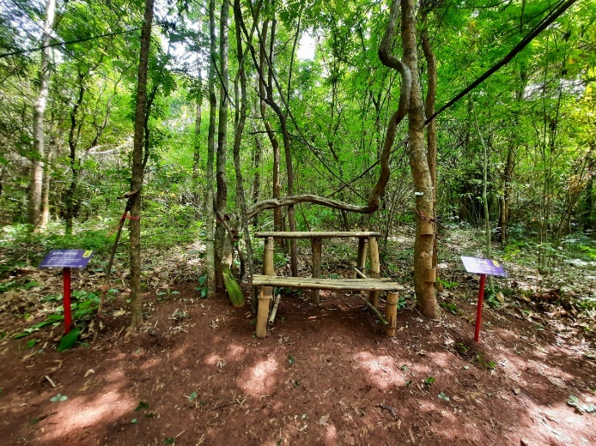
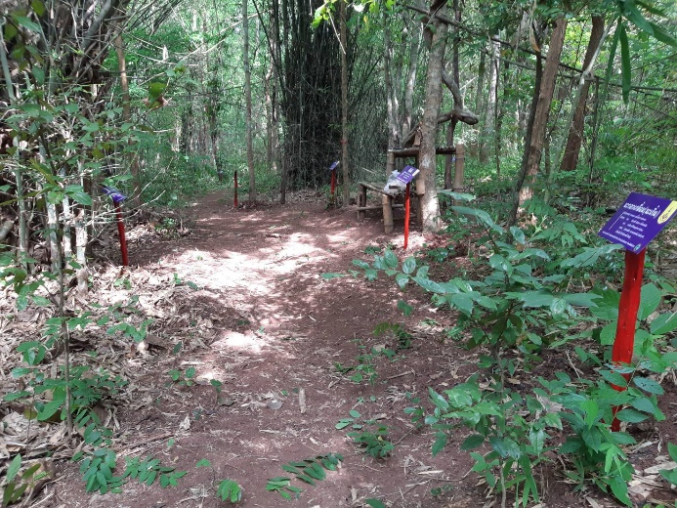

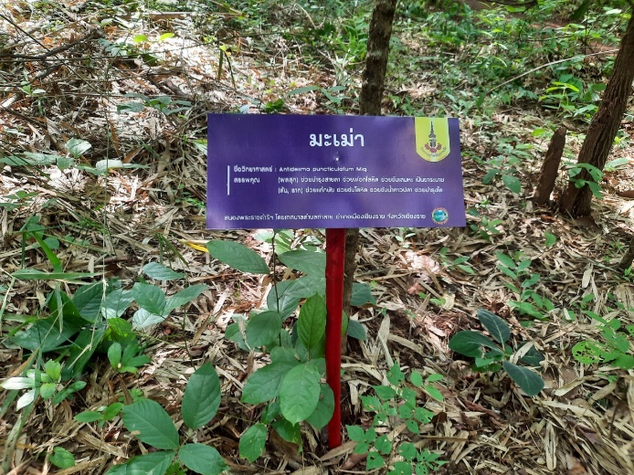
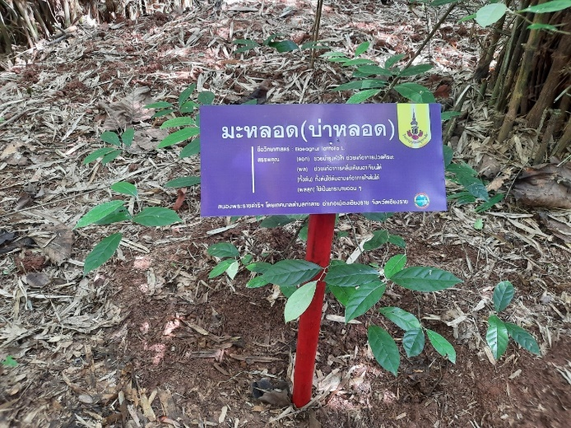

-2-
-ปลูกพืชสมุนไพร ในเส้นทางศึกษาพันธุ์ไม้ หมู่ที่ 6 บ้านหัวดอย
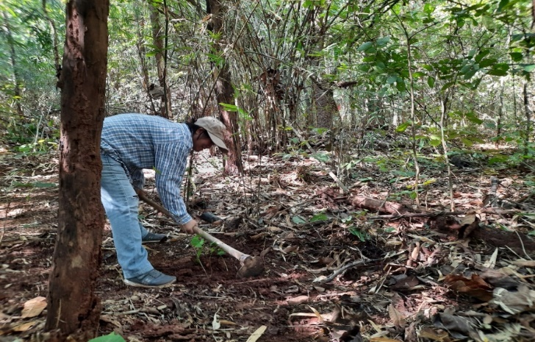
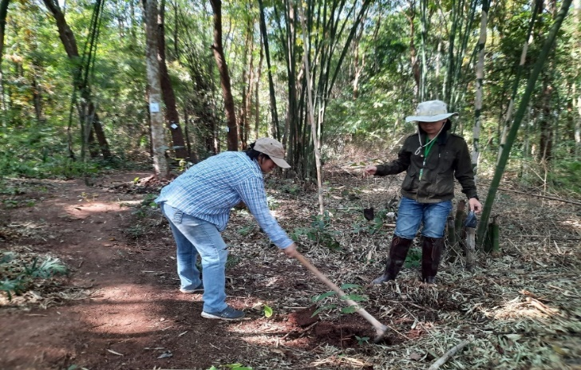

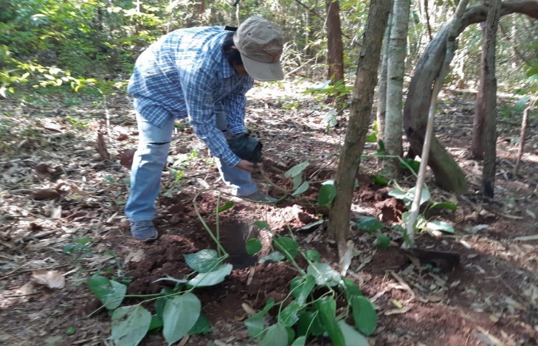
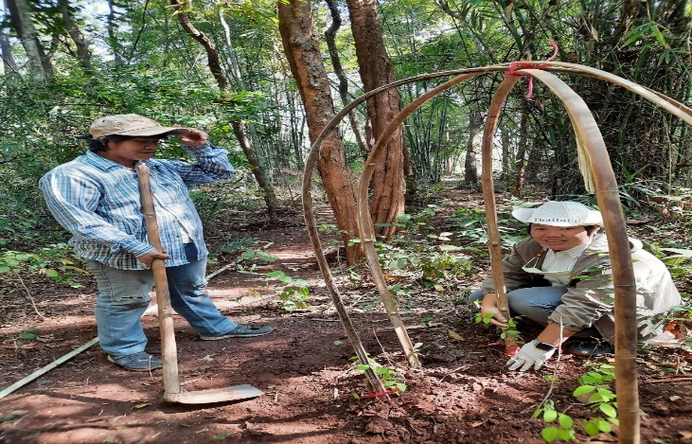

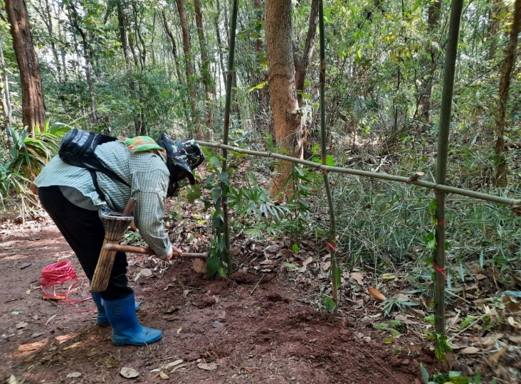
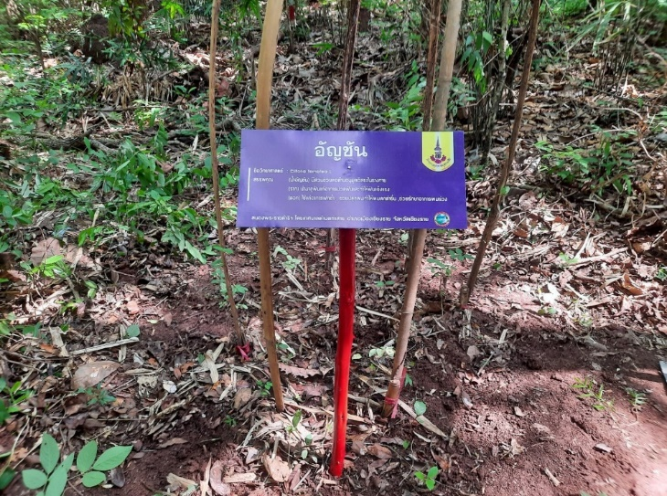

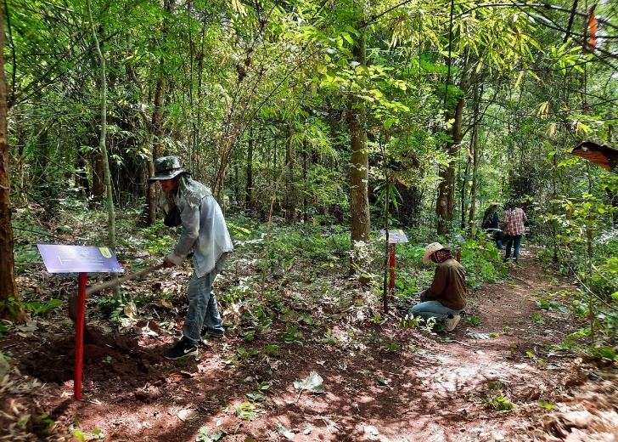
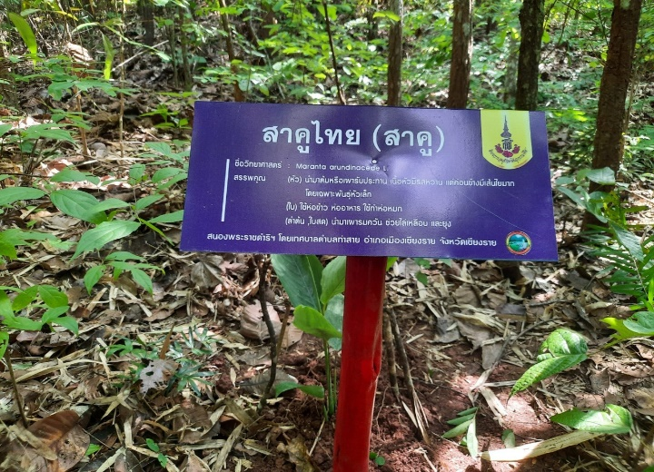

กิจกรรมที่ 4 กิจกรรมอนุรักษ์และใช้ประโยชน์พันธุกรรมพืช
-จัดทำป้ายแสดงชื่อพันธุ์ไม้ , ชื่อวิทยาศาสตร์, และการใช้ประโยชน์ของพันธุ์ไม้ และสมุนไพรในเส้นทางศึกษาพันธุ์ไม้ในพื้นที่ปกปัก
จำนวน 40 ชนิด พื้นที่ปกปัก หมู่ที่ 6 บ้านหัวดอย
